# Introducción

Antiguamente cuando se llevaba a cabo un proyecto informático, se realizaba una planificación inicial, una fase de diseño, desarrollo, testeo y puesta en producción. Lo que generaba una cantidad ingesta de documentación.

Además, se centraba en **acortar el alcance inicial del proyecto** para no alargarlo en el tiempo ya que las planificaciones podían ser de años, y modificarla suponía modificar toda la planificación.

Como las necesidades del mercado actual son tan **cambiantes**, planificar a largo plazo ya no tenía sentido, y así es como se empezó a trabajar con Scrum.

# ¿Qué es Scrum?

Scrum es una metodología que no deja de ser un modo de llevar a cabo un proyecto.

La metodología Scrum apareció por primera vez en 1986 en un artículo de la revista *Harvard Business Review* como “El nuevo juego para el desarrollo de productos”. El artículo trata sobre como las empresas Canon y Honda desarrollan nuevos productos con un enfoque escalable, constituido por equipos **integrales y** **auto-organizados**.

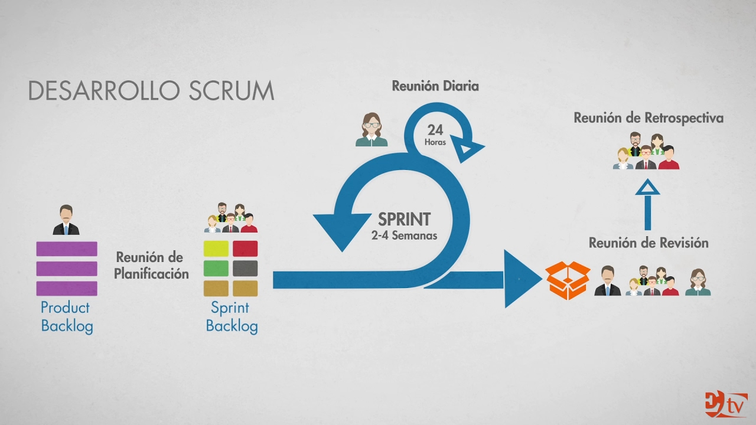Este articulo sentó las bases de lo que ahora conocemos como metodología Scum.

# Roles

## Product Owner

Es una persona destinada por la empresa que encarga la aplicación informática para trabaja conjuntamente con el equipo de desarrollo, decidiendo que tareas tienen prioridad sobre otras, además de hacer de enlace con la empresa.

## Scrum Master

Este rol le corresponde a una persona y se encarga de guiar al equipo durante todo el proyecto, evitando interrupciones ajenas y vela por que el proyecto salga adelante. También hace las funciones de guardián de la metodología, monitorización y seguimiento, informar y comunicar y resolver conflictos o impedimentos.

## Team

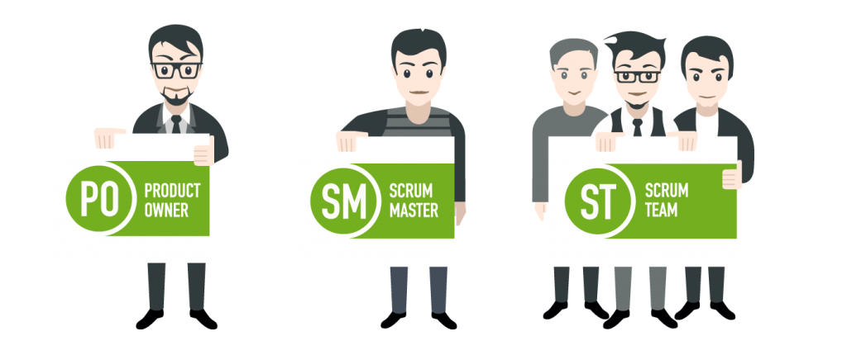Es el equipo encargado de desarrollar el proyecto, este tiene que ser multidisciplinar (entre todos los integrantes del grupo tienen que saber superar todos los problemas que vallan surgiendo) el equipo está constituido por un máximo de 9 personas.

# Eventos

En Scrum hay 5 procesos que se tienen que hacer para el correcto funcionamiento de la metodología, y son: La Definición del Backlog del Producto, la Planificación del Sprint, el Scrum Diario, la Revisión del Sprint, y la Retrospectiva del Sprint.